Alle Infos auf einen Blick
Was und Wann? Erste-Hilfe-Kurs am Sa, 1.7.23 ab 9 Uhr (Ende 17 Uhr)
Für wen? Alle ab 15 Jahren
Kursgröße: 10-20 Personen
Wie viel? 25€ /20€ mit Juleica-Rabatt
Wo - Anfahrt? Neue Hochstraße 21, 13347 Berlin (Wedding)
Fragen? buero@vcp-bbb.de
Zu viel? Sollte der Teilnehmer*innenbeitrag zu hoch sein, kann ein Antrag auf Ermäßigung gestellt werden.

Bankverbindung: VCP BBB e.V.
Skatbank
IBAN: DE71830654080004202554
BIC: GENODEF1SLR
Verw. Zweck: EHK Name

Der Betrag muss bis zum 19.6.23 überwiesen sein! (Für verspätete Überweisungen/Anmeldungen erhöht sich der Beitrag um 5€)

Bis wann? Anmeldeschluss ist der 17.6.2023

Anmeldung an? Anmeldungen bitte an diese Adresse schicken:
Landesbüro
VCP Berlin-Brandenburg
030 / 31 91 113
buero@vcp-bbb.de

[Diese Maßnahme wird gefördert aus Mitteln des Landes Berlin.]
Erste-Hilfe-Kurs

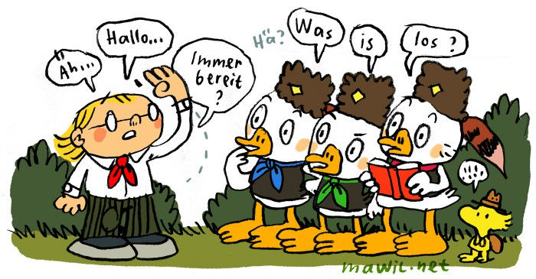

am 1.7.2023 (Samstag)

Eine Veranstaltung des VCP Berlin-Brandenburg und des VCP Berlin-Brandenburg e.V.

Verbindliche Anmeldung Erste-Hilfe-Kurs

Erste-Hilfe-Kurs

Name: Adresszusatz (c/o):

Vorname: Geb.-Datum+Alter:

Straße:

PLZ, Ort:

Gruppenname/-leitung:

Telefon: Handy:

E-Mail:
(Bitte Krankenversicherungskarte mitnehmen!)
Krankenkasse: Krankenvers. Nr.:

Im Notfall bitte melden bei (Name, Telefon etc.):

Krankheiten, Allergien, Lebensmittelunverträglichkeiten, Vegetarier etc.:

Allgemeine Teilnahmebedingungen:
Die Ausschreibung habe ich gelesen. Die Leitung übernimmt keine Haftung für Krankheit, Unfall oder Verlust von Gegenständen, die durch eigenwilliges Verhalten der Teilnehmer*innen entstehen.
Bei einem für die Leitung nicht mehr tragbaren Verhalten einzelner Teilnehmer*innen kann die Person auf eigene Kosten nach Hause geschickt werden.
Ich erlaube der Leitung, freiverkäufliche Medikamente, sofern notwendig, zu verabreichen. Des Weiteren bin ich damit einverstanden, dass mein Sohn/meine Tochter mit Andersgeschlechtlichen in einem Zimmer bzw. Zelt schläft. Fotos und Videos, die während der Veranstaltung gemacht werden, können anschließend für die Öffentlichkeitsarbeit genutzt werden.
Mein Sohn/meine Tochter darf: (bitte ankreuzen)
☐ im Notfall vom Arzt behandelt werden
☐ in Kleingruppen ohne Aufsicht unterwegs sein
☐ unter Aufsicht schwimmen

Bei Nichtteilnahme trotz Anmeldung besteht kein Anspruch auf Erstattung des Teilnehmer*innenbeitrages.
Die Teilnahme ist nur bei Abgabe dieses Formulars und vorheriger, fristgemäßer Zahlung möglich.

Ort, Datum, Unterschrift (bei Minderjährigen eines Erziehungsberechtigten)
Erste-Hilfe-Kurs mit dem DRK Kreisverband Wedding/Prenzlauer Berg

für alle angehenden Gruppenleitungen und Mitarbeitende

Liebe Gruppenleiter*innen, liebe Schulungsinteressierte, liebe Grundkursteilnehmer*innen aus 2023 und 2022,

ein jeder von uns kennt diese Situation. Ein Messer, ein Stück Holz, man ist ins Gespräch vertieft und schon gibt es einen Erste-Hilfe-Fall. Und schon ist schnelles Handeln erforderlich und Gott sei Dank gibt es auch diejenigen, die noch etwas vom Erste- Hilfe-Kurs behalten haben und die dann sofort eingreifen können. Und wer will nicht zu diesen Held*innen des Lagerplatzes gehören?

Zum 1. April 2015 ist eine umfangreiche Veränderung der Erste-Hilfe-Ausbildung in Kraft getreten. Der Erste-Hilfe-Kurs wird nur noch 9 Übungseinheiten (à 45 Minuten) umfassen. Verbunden mit der Veränderung ist auch die Ausrichtung des Kurses: Viel mehr als bisher liegt der Schwerpunkt auf der Praxis und macht zusammen mit dem Ausbilder Michael Köhler viel Spaß. Viele Situationen können praktisch erprobt werden. In diesem Jahr gehen wir neue Wege und arbeiten mit der DLRG zusammen. Unser*e Ausbilder*in wird auf konkrete Fragen aus der Praxis eingehen und Fallbeispiele aus dem Alltag der Jugendverbandsarbeit einflechten.

Der Kurs ist geeignet zur Erstbeantragung der Juleica sowie als Auffrischung der eigenen Erste-Hilfe-Kenntnisse (auch Führerschein).

Also, wer da zu Hause bleibt, ist selber schuld!!!
Wir freuen uns auf Dich.

Weitere Informationen zum Treffpunkt sowie zum Programm und den mitzubringenden Utensilien bekommt ihr in Form einer Anmeldebestätigung per E-Mail.

